Meno žiaka:
Trieda:

Slovenský jazyk od 7. 4. do 9. 4. 2021

Vypracovala: Mgr. Silvia Dikejová
Prečítaj slová a prepíš na písané:

žriebä |  | bábätko
mäkký |  | pätnásť
obväz |  | päsť
fúrik |  | kefa
trieda |  | smäd
päťka |  | mäkčeň
päta |  | holúbä
pamäť |  | opäť

Čítaj:
Bolo deväť hodín. Andrejka išla kúpiť mäso. U mäsiara dostali práve mäso a mäsové výrobky. Mäsko je mladé a mäkučké.
Čítaj básničku, zakrúžkuj a spočítaj všetky ä:

Jeden, dva, tri, štyri, päť,
spočítam si všetko hneď.
Päť prštekov na ruke,
päť kvietočkov na lúke.

Prečítaj a potom prepíš slová na písané:

päta |  | obväz
mäta |  | väzy
smäd |  | mäkčeň
päsť |  | nevädza
mäso |  | žriebä
deväť |  | svätý

Čítaj a potom prepíš vety na písané:
Andrejka kúpila u mäsiara mäso.

Mäsiar jej vrátil deväť eur.

Miško zje aj päť párkov.

Deväť plus šesť je pätnásť.

Gabika má dobrú pamäť.

Prepíš tlačené písmená na písané:
g | ch | k | f | r | N | Š | Ť
c | F | h | Ď | t | g | Ň | k
g | r | ch | N | Ž | v | f | Ť
a | b | k | p | E | z | i | h

Čítaj:

Kobyla kráča mäkkou poľnou cestou. Okolo nej poskakuje žriebätko. Žriebätko sa zľaklo hromu. Žriebätká sú ako bábätká.

Označ Ä modrou farbou:

f | ä | g | ä | c | b | d | ä
ä | u | r | i | ä | CH | v | c
ä | m | z | ä | H | t | ä | g

Prečítaj vety a prepíš na písané:
Na ruke máme päť prstov.

V jamke je deväť guličiek.

Žriebätko poskakuje okolo kobyly.

Prečítaj nahlas a zakrúžkuj písmená S, s:

Sladko spí si sedmospáč,
slnko svieti, vstávať ráč.
Sedmospáč je Samko,
oblejte ho, mamko.
Pomenuj obrázok. Slovo napíš pod obrázok na linajku:
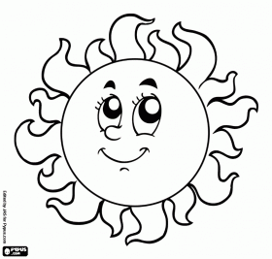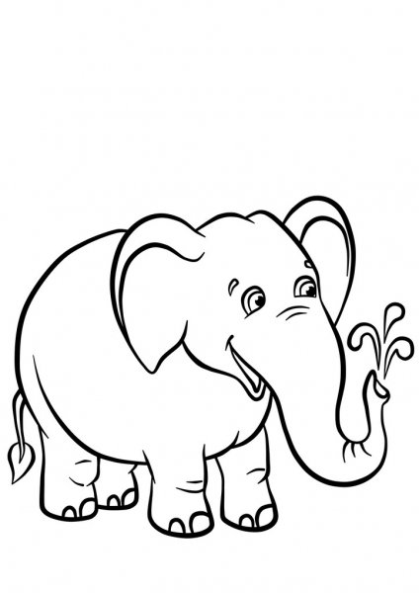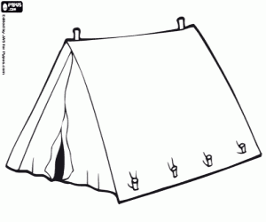
___________________________________________________________________________
.....................................................................................................................................................___________________________________________________________________________

Vety prepíš písaným písmom:
Samo a Soňa stavajú stan.
___________________________________________________________________________
....................................................................................................................................................___________________________________________________________________________
Slnko vystúpilo vysoko.
___________________________________________________________________________
.....................................................................................................................................................___________________________________________________________________________

Prečítaj a potom prepíš slová na písané:

budík |  | dvojičky
hrdza |  | jedz
Danka |  | Janka
sadze |  | džbán
cencúlik |  | vládze
džús |  | odhryzne

Vety prepíš písaným písmom:

Janka zbadala cencúlik.
___________________________________________________________________________
....................................................................................................................................................___________________________________________________________________________
Danka ju postrčila.
___________________________________________________________________________
.....................................................................................................................................................___________________________________________________________________________

Prečítaj slová a prepíš na písané:

chodba |  | Gustáv
chlieb |  | fúra
hrádza |  | jabĺčko
kuchyňa |  | hrsť
džbán |  | chýbať
futbal |  | džús
vŕtačka |  | tiger
mixér |  | jedz
sádže |  | vládze
Félix |  | guma

Meno žiaka:
Trieda:

Matematika od 7. 4. do 9. 4. 2021

Vypracovala: Mgr. Silvia Dikejová
Doplň do 10 chýbajúce číslo:

3 + = 10 6 + = 10
7 + = 10 5 + = 10
2 + = 10 3 + = 10
9 + = 10 4 + = 10
1 + = 10 8 + = 10

Najprv si znázorni a potom rozlož čísla na dva sčítance:

14

11
18
12
13

9
2
9
6
7

11
16
13
16
15

5
7
6
7
8

14

11
12
15
13

9
9
7
6
4
Znázorni príklady predmetmi a vypočítaj:

14 - 6
14 - 5
14 - 7
14 - 9
14 - 8

Vypočítaj:

14 - 8 = 14 - 7 =
14 - 5 = 14 - 8 =
14 - 7 = 14 - 9 =
14 - 9 = 14 - 6 =
14 - 6 = 14 - 5 =

Vypočítaj slovnú úlohu:

V triede bolo spolu 14 detí. Z toho bolo 6 chlapcov. Koľko dievčat bolo v triede?
Detí: ______
Chlapcov: _______
Dievčat: _______________
V triede bolo ____ dievčat.
Znázorni príklady predmetmi a vypočítaj:

15 - 8
15 - 6
15 - 9
15 - 7
15 - 6

Vypočítaj:

15 - 9 = 15 - 8 =
15 - 8 = 15 - 7 =
15 - 7 = 15 - 6 =
15 - 6 = 15 - 9 =
15 - 9 = 15 - 8 =

Vypočítaj slovnú úlohu:

Mama kúpila 15 rožkov. Otec zjedol 6 rožkov. Koľko rožkov im zostalo?
Rožkov: ______
Zjedol: _______
Zostalo: _______________
Zostalo im _____ rožkov.
Znázorni príklady predmetmi a vypočítaj:

16 - 7
16 - 8
16 - 9
16 - 7
16 - 8

Vypočítaj:

16 - 9 = 16 - 8 =
16 - 7 = 16 - 7 =
16 - 8 = 16 - 5 =
16 - 9 = 16 - 4 =
16 - 6 = 16 - 7 =

Vypočítaj slovnú úlohu:

V obchode mali 16 čiapok. 8 z nich predali. Koľko čiapok zostalo v obchode?
Mali: ______
Predali: _______
Zostalo: _______________
V obchode zostalo ____ čiapok.
Meno žiaka:
Trieda:

Vecné učenie od 7. 4. do 9. 4. 2021

Vypracovala: Mgr. Silvia Dikejová
